Задание 10.1
В базе данных из пункта 9.2 создать событие, позволяющее с некоторым интервалом (раз в час/день/месяц....) поддерживать в актуальном состоянии денормализованную таблицу содержащую поля: customerName, phone, country, orderNumber,productCode, productLine, textDescription

Задание 10.2
Создать таблицу эквивалентную рисунку. В этой таблице хранится информация об изображении: id, тип, синий канал цвета, зеленый канал цвета, красный канал цвета, ширина, высота и код.
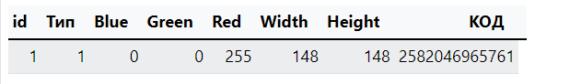

Параметры изображения имеют след диапазоны
Фигура овал - 0, прямоугольник - 1
цвет r - 0-255
g - 0-255
b - 0-255
если прямоугольник (ширина, высота) - (0-500, 0-500)
если овал (малый диаметр, большой диаметр) - (0-500, 0-500)

Кодирование выполняется при помощи битовых операций. В кодировании столбец id не участвует.

Необходимо написать процедуру генерации записей в этой таблице.
Необходимо написать процедуру декодирования изображения по id.

